**PRIMERA SEMANA: CLASIFICACIÓN DE PROBLEMAS ALGORÍTMICOS**

* **Clasificación de problemas algorítmicos**

Problemas indecidibles: Son aquellos que no se pueden resolver a través de un algoritmo

Problemas decidibles: Son aquellos que cuentan al menos con un algoritmo para su computo

Tratables: aquellos para los que existe al menos un algoritmo capaz de resolverlo en un tiempo razonable. a los problemas tratables se les conoce también como problemas de complejidad P (de orden polinomial)

Intratables: aquellos para los que no es factible obtener su solución. A los problemas intratables se le conoce también como problemas NP

* **Problemas P**

Los algoritmos de complejidad polinómica se dice que son tratables en el sentido de que suelen ser abordables en la práctica. Los problemas para los que se conocen algoritmos con esta complejidad se dice que forman la clase P. aquellos problemas para los que la mejor solución que se conoce es de complejidad superior a la polinómica, se dice que son problemas intratables. Sería muy interesante encontrar alguna solución polinómica que permitiera abordarlos.

* **Problemas NP**

Algunos de estos problemas intratables pueden caracterizarse por el curioso hecho de que puede aplicarse un algoritmo polinómico para comprobar si una posible solución es válida o no. Esta característica lleva a un método de resolución no determinista consistente en aplicar heurísticos para obtener soluciones hipotéticas que se van desestimando a ritmo polinómico. Los problemas de esta clase se denominan NP (N de no deterministas y la P de polinómicos). Los problemas de la clase P son subconjunto de los de clase NP. Ejemplos: torres de hanoi, ordenación por el método Shell

* **Clasificación por el tipo de respuesta**

Problemas de decisión: consisten en responder SI o NO a determinada indagación.

Problemas de localización: consisten en encontrar, en caso exista, una determinada estructura satisfaciendo requisitos especificados por el problema.

Problemas de optimización: consiste en un problema de localización y por lo menos un criterio de optimización.

Optimización > Localización > Decisión

**SEGUNDA SEMANA: FUNDAMENTOS DE LA INTELIGENCIA ARTIFICIAL**

* **Inteligencia artificial**

También llamada inteligencia computacional, es la inteligencia exhibida por máquinas. Coloquialmente, el término inteligencia artificial se aplica cuando una máquina imita las funciones «cognitivas» que los humanos asocian con otras mentes humanas, como por ejemplo: «aprender» y «resolver problemas».

Según Takeyas (2007) la IA es una rama de las ciencias computacionales encargada de estudiar modelos de cómputo capaces de realizar actividades propias de los seres humanos en base a dos de sus características primordiales: el razonamiento y la conducta.

En 1956, John McCarthy acuñó la expresión «inteligencia artificial», y la definió como «la ciencia e ingenio de hacer máquinas inteligentes, especialmente programas de cómputo inteligentes».

Para Nils John Nilsson son cuatro los pilares básicos en los que se apoya la inteligencia artificial:

* Búsqueda del estado requerido en el conjunto de los estados producidos por las acciones posibles.
* Algoritmos genéticos (análogo al proceso de evolución de las cadenas de ADN).
* Redes neuronales artificiales (análogo al funcionamiento físico del cerebro de animales y humanos).
* Razonamiento mediante una lógica formal análogo al pensamiento abstracto humano.
* **Máquina inteligente**

Las máquinas inteligentes o sistemas inteligentes se pueden definir de una manera informal como sistemas que están dotados de algún tipo de inteligencia humana, para realizar alguna tarea en particular o con algún objetivo concreto, ya que más bien podría ser racionalidad, un concepto algo más generalizado.

* **Diferencia entre sistemas operacionales y sistemas inteligentes**

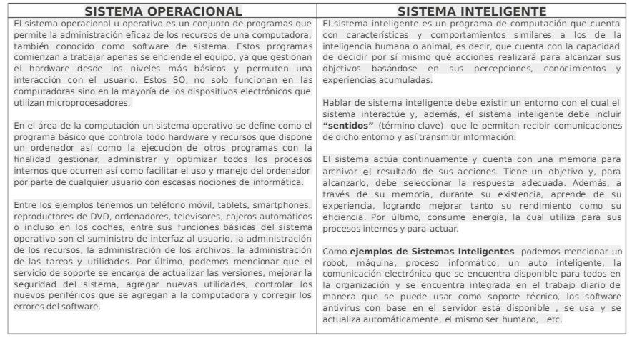

* **Aplicaciones en la industria y servicios**

En la actualidad las herramientas con IA son un gran apoyo para los procesos industriales ya que ayudan a generar un mayor rendimiento en el área donde son usadas. Estas IA tienen como objetivo principal manipular de manera independiente y en coordinación con otros agentes diferentes procesos.

Un claro ejemplo es en el sector agroalimentario donde la IA es usada en la creación de harinas, piensos o panes. El sistema es capaz de tomar decisiones y adelantarse a posibles eventos antes de que estos pasen por lo que hacen que el sistema tenga una gran capacidad de resolución de problemas. Además es capaz de tomar decisiones que hasta ahora se adoptaban mediante monitorizaciones y correcciones manuales.

También es fácil encontrar sistemas de calidad con visión artificial. Este es un campo donde se está avanzando con gran velocidad gracias a las redes neuronales y al reconocimiento de patrones. Estos “ojos” artificiales detectan imperfecciones en las líneas de producción que un humano es incapaz de detectar.

Una aplicación interesante de la IA es en materias de seguridad. Imagina un sistema capaz de visionar el terreno geográfico, entenderlo y encontrar anomalías en este, como podrían ser focos de incendios. Si aplicamos esta tecnología en drones con paneles solares tendríamos un sistema de detección de posibles incendios totalmente autónomo.

La inteligencia artificial es el medio principal por el cual se extiende la industria de manera más rápida y constante creando una mayor productividad en los campos en los que esta se aplica. Se estima que en 2019 el 85% de las empresas utilizará inteligencia artificial.

* **Test de Turing**

El test de Turing (o prueba de Turing) es una prueba de la habilidad de una máquina para exhibir un comportamiento inteligente similar al de un ser humano o indistinguible de este. Alan Turing propuso que un humano evaluara conversaciones en lenguaje natural entre un humano y una máquina diseñada para generar respuestas similares a las de un humano. El evaluador sabría que uno de los participantes de la conversación es una máquina y los intervinientes serían separados unos de otros. La conversación estaría limitada a un medio únicamente textual como un teclado de computadora y un monitor por lo que sería irrelevante la capacidad de la máquina de transformar texto en habla.2​ En el caso de que el evaluador no pueda distinguir entre el humano y la máquina acertadamente (Turing originalmente sugirió que la máquina debía convencer a un evaluador, después de 5 minutos de conversación, el 70 % del tiempo), la máquina habría pasado la prueba. Esta prueba no evalúa el conocimiento de la máquina en cuanto a su capacidad de responder preguntas correctamente, solo se toma en cuenta la capacidad de ésta de generar respuestas similares a las que daría un humano.

**TERCERA SEMANA: REPRESENTACIÓN DE PROBLEMAS DE JUEGO HUMANO-MÁQUINA COMO BÚSQUEDA EN UN ESPACIO DE ESTADO**

* **Definición de problemas de la IA como problemas de búsqueda en un espacio de estado**

Los problemas y su búsqueda de mejor solución es típica de la inteligencia artificial, consiste en buscar un estado óptimo, al que se le llama espacio de estados. Un espacio de estado es el espacio euclidiano en el que las variables en los ejes son las variables de estado. Es el conjunto de todas las posibles soluciones a un problema. Para la especificación de un problema se deben conocer: espacio de estados, estado inicial del problema, estado objetivo o final, los operadores de cambios y las reglas que se pueden aplicar para pasar de un estado a otro.

* **Representación de problemas de juegos humano-máquina**

Para poder representar problemas de juegos humanos-maquinas se tendrá que tener el juego especificado, es decir objetos del juego, estados inicial y final, y las reglas del juego. Ejemplos: 3 en raya, ajedrez, damas, puzzle, etc.